SỞ GD&ĐT THANH HÓA  TRƯỜNG THPT CHUYÊN LAM SƠN  ĐỀ THI CHÍNH THỨC | KỲ THI KHẢO SÁT VÀO LỚP 10  THPT CHUYÊN LAM SƠN NĂM HỌC 2023 - 2024  Môn thi: Sinh học  Thời gian: 150 phút (không kể thời gian giao đề)  Ngày thi: 16 tháng 4 năm 2023  Đề thi gồm có 02 trang gồm 10 câu

Câu 1 (1.0 điểm)
a. Hãy hoàn thành bảng sau về nhóm máu ở người:
Tên nhóm máu | Kháng nguyên (ở hồng cầu) | Kháng thể (ở huyết tương)
A
B
AB
O

b. Có thể truyền máu của người có nhóm máu A cho người có nhóm máu O được không? Tại sao?
Câu 2 (1.0 điểm)
a. Bài tiết đóng vai trò quan trọng như thế nào đối với cơ thể sống? Làm thế nào để có hệ bài tiết khoẻ mạnh?
b. Dung tích sống bao gồm những thành phần nào? Động tác hít vào, thở ra do hoạt động của các bộ phận chủ yếu nào?
Câu 3 (1.0 điểm)
a. Tuyến nào sau đây là tuyến nội tiết, ngoại tiết, tuyến pha: Tuyến nước bọt, tuyến tuỵ, tuyến giáp, tuyến mồ hôi? Giải thích.
b. Lượng đường trong máu được điều hoà (duy trì ổn định ở nồng độ 1%) như thế nào?
Câu 4 (1.0 điểm)
Ở một loài côn trùng, người ta thực hiện một số phép lai và thu được kết quả như bảng dưới đây.

Phép lai | Tính trạng của các cá thể bố, mẹ (P) | Số cá thể đời con thu được theo nhóm tính trạng
 |  | Mắt trắng, cánh dài | Mắt trắng, cánh ngắn | Mắt đỏ, cánh dài | Mắt đỏ, cánh ngắn
1 | Mắt trắng, cánh dài×mắt trắng, cánh dài | 75 | 25 | 0 | 0
2 | Mắt đỏ, cánh dài×mắt đỏ, cánh ngắn | 0 | 31 | 60 | 29

Biết rằng tính trạng do một gen quy định, tính trạng trội là trội hoàn toàn. Hãy biện luận và xác định kiểu gen của P trong 2 phép lai trên.
Câu 5 (1.0 điểm)
Phả hệ dưới đây ghi lại sự xuất hiện một bệnh di truyền ở một gia đình. Biết rằng người số 6 có kiểu gen đồng hợp.
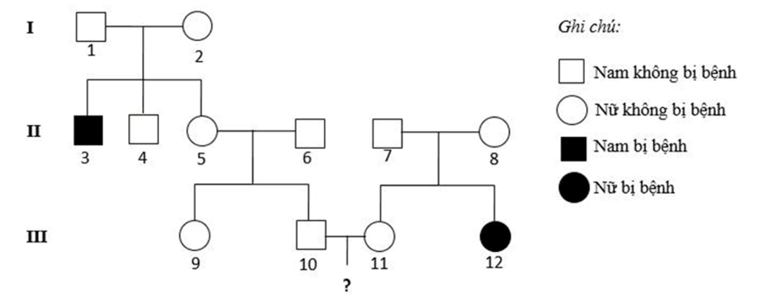
a. Cơ chế di truyền nào chi phối gen gây bệnh này? Giải thích.
b. Nếu cặp vợ chồng 10 – 11 dự định sinh con thì xác xuất họ sinh con trai bị bệnh là bao nhiêu?

Câu 6 (1.0 điểm)
Quan sát sự phân bào ở hai tế bào của hai loài khác nhau, thu được hình ảnh mô tả hoạt động của nhiễm sắc thể như sau:
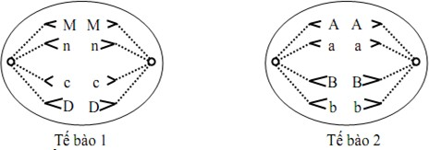
a. Hai tế bào trên đang ở giai đoạn nào của quá trình phân bào? Giải thích.
b. Bộ NST của 2 loài chứa 2 tế bào trên là bao nhiêu?
c. Kiểu gen của tế bào con tạo ra từ mỗi tế bào trên sau khi kết thúc phân bào.
Câu 7 (1.0 điểm)
a. ADN nhân đôi theo những nguyên tắc nào?
b. Người ta chuyển một số phân tử ADN đã được cho nhân đôi trong môi trường chỉ chứa N¹⁴ sang môi trường chỉ có N¹⁵. Trong môi trường chứa N¹⁵ tất cả các ADN nói trên đều nhân đôi 5 lần liên tiếp tạo 512 phân tử ADN. Hãy xác định:
- Số phân tử ADN ban đầu.
- Số phân tử ADN mang N¹⁴.
- Số phân tử chỉ mang N¹⁵.
Câu 8 (1.0 điểm)
a. Vì sao khi tiến hành tự thụ phấn bắt buộc ở cây giao phấn liên tục qua nhiều thế hệ lại dẫn đến thoái hoá giống?
b. Thế hệ xuất phát của quần thể có 100% cá thể có kiểu gen Aa, biểu hiện kiểu hình thân cao. Xác định tỉ lệ kiểu gen, kiểu hình của quần thể sau 3 thế hệ tự thụ phấn.
c. Trình bày ứng dụng thực tế của hiện tượng tự thụ phấn bắt buộc trong chọn giống.
Câu 9 (1.0 điểm)
a. Phân biệt tài nguyên tái sinh và tài nguyên không tái sinh. Vì sao phải sử dụng tiết kiệm và hợp lí tài nguyên thiên nhiên?
b. Nếu số lượng cá thể của quần thể loài ăn thịt và con mồi (có quan hệ dinh dưỡng với nhau) đều bị bắt với số lượng như nhau thì số lượng cá thể của quần thể nào phục hồi nhanh hơn? Giải thích.
Câu 10 (1.0 điểm)
a. Giả sử 4 quần thể của loài thỏ được kí hiệu là A, B, C, D có diện tích khu phân bố và số lượng cá thể như sau:
Quần thể | A | B | C | D
Diện tích khu phân bố (ha) | 100 | 120 | 80 | 90
Số lượng cá thể | 2200 | 3000 | 2080 | 1890

Cho biết diện tích khu phân bố của 4 quần thể không thay đổi, không có hiện tượng xuất cư và nhập cư. Hãy cho biết:
- Quần thể nào trong số 4 quần thể trên có mật độ cá thể lớn nhất?
- Vì sao mật độ cá thể của quần thể là một trong những đặc trưng cơ bản quan trọng của quần thể?
b. Cho lưới thức ăn như sau:
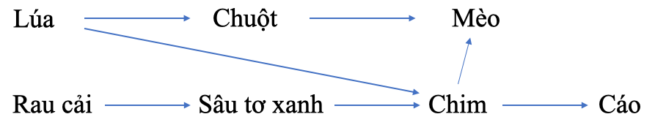
- Xác định các loài sinh vật sản xuất, sinh vật tiêu thụ bậc 1, sinh vật tiêu thụ bậc 2.
- Lưới thứ ăn trên có bao nhiêu chuỗi thức ăn?
-------------- Hết --------------

Họ và tên thí sinh:…………………………………………………SBD:……….…

 | Chữ ký của cán bộ coi thi 1  .................................... |  | Chữ ký của cán bộ coi thi 2  ...................................
SỞ GD&ĐT THANH HÓA  TRƯỜNG THPT CHUYÊN LAM SƠN  HƯỚNG DẪN CHẤM |  | KỲ THI KHẢO SÁT VÀO LỚP 10  THPT CHUYÊN LAM SƠN NĂM HỌC 2023 - 2024  Môn thi: Sinh học  Ngày thi: 16 tháng 4 năm 2023  HDC gồm có 06 trang

Câu 1 (1.0 điểm)
a. Hãy hoàn thành bảng sau về nhóm máu ở người:
Tên nhóm máu | Kháng nguyên (ở hồng cầu) | Kháng thể (ở huyết tương)
A
B
AB
O
b. Có thể truyền máu của người có nhóm máu A cho người có nhóm máu O được không? Tại sao?
Hướng dẫn:
Nội dung | Điểm
a. Hoàn thành bảng:  Tên nhóm máu Kháng nguyên (ở hồng cầu) Kháng thể (ở huyết tương)  A A β  B B α  AB Cả A và B Không có  O Không có Có cả α và β | 0,5
Mỗi ý đúng cho 0,125 điểm x 4 = 0,5 điểm  b. Không thể truyền máu của người có nhóm máu A cho người có nhóm máu O được.  Giải thích:  + Do máu của người có nhóm máu A trên hồng cầu có kháng nguyên A, người nhóm máu O trong máu có kháng thể α và β.  + Kháng thể α trong huyết tương của người nhận sẽ gây kết dính với kháng nguyên A trên hồng cầu của người cho gây tắc mạch máu. | 0,25  0,25

Câu 2 (1.0 điểm)
a. Bài tiết đóng vai trò quan trọng như thế nào đối với cơ thể sống? Làm thế nào để có hệ bài tiết khoẻ mạnh?
b. Dung tích sống bao gồm những thành phần nào? Động tác hít vào, thở ra do hoạt động của các bộ phận chủ yếu nào?
Hướng dẫn:
Nội dung | Điểm
a. - Nhờ hoạt động bài tiết mà các tính chất của môi trường bên trong (pH, nồng độ các ion, áp suất thẩm thấu, ...) luôn ổn định, tạo điều kiện thuận lợi cho hoạt động trao đổi chất diễn ra bình thường.  - Để có hệ bài tiết khoẻ mạnh: Cần rèn luyện các thói quen sống khoa học  + Thường xuyên giữ vệ sinh cho toàn cơ thể cũng như hệ bài tiết nước tiểu.  + Khẩu phần ăn uống hợp lí:  Không ăn quá nhiều prôtêin, quá mặn, quá chua, quá nhiều chất tạo sỏi.  Không ăn thức ăn ôi thiu và nhiễm chất độc hại.  Uống đủ nước  + Khi muốn đi tiểu thì nên đi ngay, không nên nhịn lâu.  (đúng 1 ý cho 0,125 điểm, từ 2 ý trở lên cho 0,25 điêm) | 0,25  0,25
b.  - Dung tích sống bào gồm: Khí lưu thông, khí dự trữ, khí bổ sung.  - Động tác hít vào, thở ra do hoạt động của các bộ phận chủ yếu:  + Lồng ngực (hoặc xương sườn).  + Cơ hoành, cơ liên sườn.  Khi hít vào cơ liên sườn co (xương sườn nâng lên), cơ hoành co.  Khi thở ra cơ liên sườn giãn (xương sườn hạ xuống), cơ hoành giãn.  (đúng 1 ý cho 0,125 điểm, từ 2 ý trở lên cho 0,25 điêm) | 0,25  0,25

Câu 3 (1.0 điểm)
a. Tuyến nào sau đây là tuyến nội tiết, ngoại tiết, tuyến pha: Tuyến nước bọt, tuyến tuỵ, tuyến giáp, tuyến mồ hôi? Giải thích.
b. Lượng đường trong máu được điều hoà (duy trì ổn định ở nồng độ 0,1%) như thế nào?
Hướng dẫn:
Nội dung | Điểm
a.  - Tuyến nước bọt, mồ hôi : Ngoại tiết, vì chất tiết đổ vào ống ra ngoài.  - Tuyến tuỵ : Tuyến pha, vừa tiết dịch tiêu hóa (chức năng ngoại tiết) vừa tiết hoocmôn (nội tiết)  - Tuyến giáp : Nội tiết, vì tiết hoocmôn. | 0,25  0,125  0,125
b.  + Khi nồng độ glucozo trong máu tăng lên kích thích tế bào β tuyến tuỵ tiết ra insulin, giúp chuyển glucôzơ thành glicôgen dự trữ trong gan và làm tăng tính thấm ở tế bào, tế bào nhận và sử dụng glucôzơ, do vậy nồng độ glucôzơ trong máu giảm xuống và duy trì ở nồng độ 0,1%.  + Khi nồng độ glucôzơ trong máu giảm xuống kích thích tế bào α tụy tiết ra hoocmôn glucagôn, có tác dụng chuyển glicôgen có ở gan thành glucôzơ. Glucôzơ từ gan vào máu, làm cho nồng độ glucôzơ trong máu tăng lên đến khoảng 0,1%. | 0,25  0,25
Câu 4 (1.0 điểm)
Ở một loài côn trùng, người ta thực hiện một số phép lai và thu được kết quả như bảng dưới đây.
Phép lai | Tính trạng của các cá thể bố, mẹ (P) | Số cá thể đời con thu được theo nhóm tính trạng
 |  | Mắt trắng, cánh dài | Mắt trắng, cánh ngắn | Mắt đỏ, cánh dài | Mắt đỏ, cánh ngắn
1 | Mắt trắng, cánh dài × mắt trắng, cánh dài | 75 | 25 | 0 | 0
2 | Mắt đỏ, cánh dài × mắt đỏ, cánh ngắn | 0 | 31 | 60 | 29

Biết rằng, tính trạng do một gen quy định, tính trạng trội là trội hoàn toàn. Hãy biện luận và xác định kiểu gen của P trong 2 phép lai trên.
Hướng dẫn:

Nội dung | Điểm
- Phép lai 1:  Tính trạng chiều dài cánh: P dài x dài → F₁: 3 dài : 1 ngắn  → dài trội hoàn toàn so với ngắn, quy ước B: dài, b ngắn; P: Bb × Bb  - Phép lai 2:  + Tính trạng màu mắt: P đỏ x đỏ → F₁: 3 đỏ : 1 trắng  → đỏ trội hoàn toàn so với trắng, quy ước: A đỏ, a trắng → P2: Aa × Aa  + Tính trạng chiều dài cánh: P dài x ngắn → F₁: 1 dài : 1 ngắn → P2: Bb × bb  + Xét sự di truyền đồng thời của 2 tính trạng: F₁ có tỉ lệ: 1 : 2 : 1 khác (3 : 1) × (1 : 1) trong phân li độc lập → có hiện tượng liên kết gen.  F₁ của P2 có mắt trắng, cánh ngắn, kiểu gen là: ab/ab = ab × ab.  P2: $\begin{matrix}\underline{AB} \\ ab\end{matrix}$ × $\begin{matrix}\underline{Ab} \\ ab\end{matrix}$  - Phép lai 1:  Tính trạng chiều dài cánh: Bb × Bb  Tính trạng màu mắt: 100% trắng → aa × aa.  Vậy kiểu gen của P1 là: $\begin{matrix}\underline{aB} \\ ab\end{matrix}$ × $\begin{matrix}\underline{aB} \\ ab\end{matrix}$ | 0,25  0,25  0,25  0,25

Câu 5 (1.0 điểm)
Phả hệ bên ghi lại sự xuất hiện một bệnh di truyền ở một gia đình. Biết rằng người số 6 có kiểu gen đồng hợp.
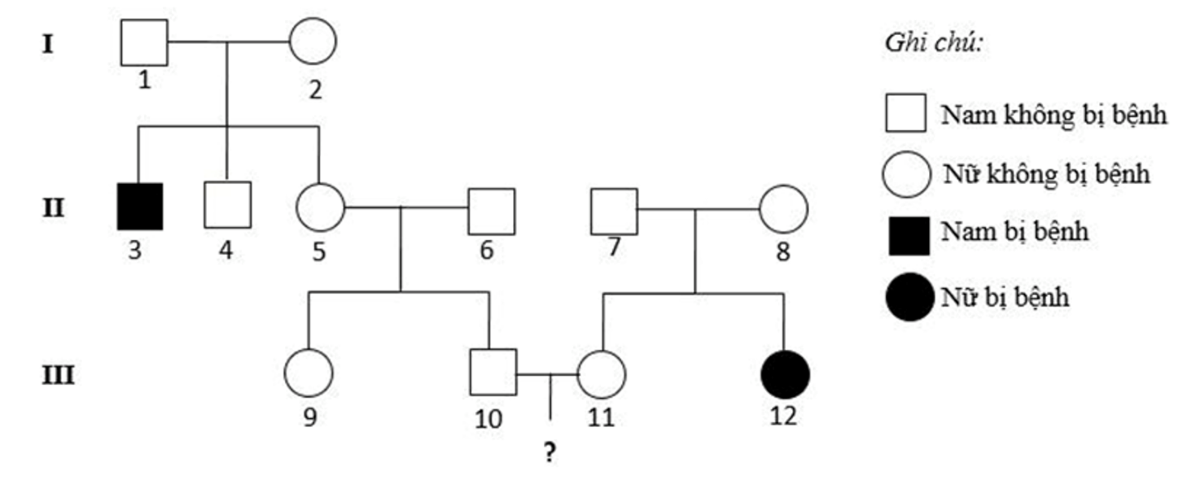
a. Cơ chế di truyền nào chi phối gen gây bệnh này? Giải thích.
b. Nếu cặp vợ chồng 10 – 11 dự định sinh con thì xác xuất họ sinh con trai bị bệnh là bao nhiêu?
Hướng dẫn:
Nội dung | Điểm
a. Cặp 7-8 bình thường, sinh ra 12 là con gái bị bệnh, chứng tỏ bệnh do gen lặn nằm trên NST thường quy định, di truyền theo quy luật phân li. | 0,25
b.  Quy ước: A: bình thường, a bị bệnh.  - 12 có kiểu gen aa → 7, 8: Aa, 11 có thể AA hoặc Aa.  Xác xuất kiểu gen 11 là: 1/3 AA: 2/3 Aa  - Người 3 bị bệnh: aa → 1-2: Aa.  Xác xuất kiểu gen 5 là: 1/3 AA: 2/3 Aa  - 6 có kiểu gen AA → (5) x (6): (1/3 AA: 2/3 Aa) x AA → 2/3 AA : 1/3 Aa  → Xác xuất kiểu gen 10 là 2/3 AA : 1/3 Aa  - Xác suất 10 – 11 sinh con bị bệnh là: 2/3x1/3x1/4 = 1/18  Xác suất 10 – 11 sinh con trai bị bệnh là: 2/3x1/3x1/4 x 1/2= 1/36 | 0,25  0,25  0,25

Câu 6 (1.0 điểm)
Quan sát sự phân bào ở hai tế bào của hai loài khác nhau, thu được hình ảnh mô tả hoạt động của nhiễm sắc thể như sau:
- Hai tế bào trên đang ở giai đoạn nào của quá trình phân bào? Giải thích.
- Bộ NST của 2 loài chứa 2 tế bào trên là bao nhiêu?
- Kiểu gen của tế bào con tạo ra từ mỗi tế bào trên sau khi kết thúc phân bào.

Hướng dẫn:
Nội dung | Điểm
- Ở tế bào 1, các NST đơn đang phân li về 2 cực của tế bào nhưng các NST không tồn tại thành các cặp tương đồng nên tế bào 1 ở kì sau của giảm phân II.  - Ở tế bào 2, các NST đơn đang phân li về 2 cực của tế bào nhưng ta thấy có các cặp NST tương đồng ( A và a; B và b) nên tế bào 2 ở kì sau của nguyên phân. | 0,25  0,25
- Tế bào 1 ở kì sau giảm phân 2 có 2n = 8.  Bộ NST của loài chứa tế bào 2 là 2n = 8  Tế bào 2 ở kì sau nguyên phân có 4n = 8 nên 2n = 4.  Bộ NST của loài chứa tế bào 2 là 2n = 4 | 0,125  0,125
- Tế bào 1 tạo ra 2 tế bào con cùng có kiểu gen là MncD.  Tế bào 2 tạo ra 2 tế bào con cùng có kiểu gen là AaBb. | 0,125  0,125

Câu 7 (1.0 điểm)
a. ADN nhân đôi theo những nguyên tắc nào?
b. Người ta chuyển một số phân tử ADN đã được cho nhân đôi trong môi trường chỉ chứa N¹⁴ sang môi trường chỉ có N¹⁵. Trong môi trường chứa N¹⁵ tất cả các ADN nói trên đều nhân đôi 5 lần liên tiếp tạo 512 phân tử ADN. Hãy xác định:
- Số phân tử ADN ban đầu.
- Số phân tử ADN mang N¹⁴.
- Số phân tử chỉ mang N¹⁵.

Hướng dẫn:
Nội dung | Điểm
a. Nguyên tắc tổng hợp ADN:  - Khuôn mẫu:  - Bổ sung:  - Bán bảo toàn: | 0,25
b.  Gọi số phân tử ADN ban đầu là x .  - Ta có 512 = x.2⁵ => x = 16  - Số phân tử ADN mang N¹⁴ là : 16x2 = 32  - Số phân tử ADN chỉ mang N¹⁵ là : 512 – 32 = 480 | 0,25  0,25  0,25

Câu 8 (1.0 điểm)
a. Vì sao khi tiến hành tự thụ phấn bắt buộc ở cây giao phấn liên tục qua nhiều thế hệ lại dẫn đến thoái hoá giống?
b. Thế hệ xuất phát của quần thể có 100% cá thể có kiểu gen Aa, biểu hiện kiểu hình thân cao. Xác định tỉ lệ kiểu gen, kiểu hình của quần thể sau 3 thế hệ tự thụ phấn.
c. Trình bày ứng dụng thực tế của hiện tượng tự thụ phấn bắt buộc trong chọn giống.

Hướng dẫn:
Nội dung | Điểm
a.  - Nguyên nhân dẫn đến thoái hoá giống:  + Ở cây giao phấn, đa số các cặp gen tồn tại ở trạng thái dị hợp tử, trong đó gen lặn không được biểu hiện.  + Khi tự thụ phấn bắt buộc qua nhiều thế hệ làm cho các cá thể ở các thế hệ sau có tỉ lệ dị hợp giảm dần, tỉ lệ đồng hợp tăng dần, trong đó các thể đồng hợp lặn có hại được biểu hiện ra kiểu hình, gây ra sự thoái hoá giống. | 0,125  0,25
b. Áp dụng công thức tự thụ phấn:  P: 100% Aa  F₃: Aa = (1/2)^{n} = (1/2)³ = 1/8 => AA = aa = (1 – 1/8)/2 = 7/16  Tỉ lệ kiểu gen: 7/16 AA: 2/16 Aa: 7/16 aa  Tỉ lệ kiểu hình: 9/16 A- : 7/16 aa <=> 9 thân cao : 7 thân thấp. | 0,25  0,125
c. Trong chọn giống, người ta dùng phương pháp tự thụ phấn bắt buộc:  + Củng cố và duy trì một số tính trạng mong muốn  + Tạo dòng thuần chủng, thuận lợi cho sự đánh giá kiểu gen từng dòng  + Phát hiện gen xấu để loại ra khỏi quần thể.  (đúng 1 ý cho 0,125 điểm, đúng 2 – 3 ý cho 0,25) | 0,25

Câu 9 (1.0 điểm)
a. Phân biệt tài nguyên tái sinh và tài nguyên không tái sinh. Vì sao phải sử dụng tiết kiệm và hợp lí tài nguyên thiên nhiên?
b. Nếu số lượng cá thể của quần thể loài ăn thịt và con mồi đều bị bắt với số lượng như nhau thì số lượng cá thể của quần thể nào phục hồi nhanh hơn? Giải thích.

Hướng dẫn:
Nội dung | Điểm
a.  * Phân biệt:  - Tài nguyên tái sinh: là dạng tài nguyên sau khi khai thác và sử dụng hợp lí sẽ có điều kiện phát triển phục hồi. VD: Tài nguyên sinh vật, đất...  - Tài nguyên không tái sinh: là dạng tài nguyên sau một thời gian khai thác và sử dụng sẽ bị cạn kiệt. VD: Than đá, dầu lửa...  * Phải sử dụng tiết kiệm và hợp lí tài nguyên thiên nhiên vì:  Tài nguyên thiên nhiên không phải là vô tận, chúng ta cần phải sử dụng một cách tiết kiệm và hợp lí vừa đáp ứng nhu cầu sử dụng tài nguyên của xã hội hiện tại, vừa bảo đảm duy trì lâu dài các nguồn tài nguyên cho các thế hệ mai sau, giảm bớt ô nhiễm môi trường. | 0,25  0,25
b. Con mồi sẽ phục hồi nhanh hơn vì:  - Mỗi con vật ăn thịt thường sử dụng nhiều con mồi làm thức ăn nên nếu tiêu diệt 1 vật ăn thịt thì sẽ có nhiều con mồi sống sót.  - Con mồi thường có kích thước bé hơn, có tốc độ sinh sản nhanh hơn vật ăn thịt nên quần thể con mồi có tốc độ phục hồi cũng nhanh hơn. | 0,25  0,125  0,125

Câu 10 (1.0 điểm)
a. Giả sử 4 quần thể của loài thỏ được kí hiệu là A, B, C, D có diện tích khu phân bố và số lượng cá thể như sau:
Quần thể | A | B | C | D
Diện tích khu phân bố (ha) | 100 | 120 | 80 | 90
Số lượng cá thể | 2200 | 3000 | 2080 | 1890

Cho biết diện tích khu phân bố của 4 quần thể không thay đổi, không có hiện tượng xuất cư và nhập cư. Hãy cho biết:
- Quần thể nào trong số 4 quần thể trên có mật độ cá thể lớn nhất?
- Vì sao mật độ cá thể của quần thể là một trong những đặc trưng cơ bản quan trọng của quần thể?
b. Cho lưới thức ăn như sau:
- Xác định các loài sinh vật sản xuất, sinh vật tiêu thụ bậc 1, sinh vật tiêu thụ bậc 2.
- Lưới thứ ăn trên có bao nhiêu chuỗi thức ăn?
Hướng dẫn:
Nội dung | Điểm
a.  - Mật độ cá thể của các quần thể là  Quần thể A B C D  Diện tích khu phân bố (ha) 100 120 80 90  Số lượng cá thể 2200 3000 2080 1890  Mật độ (cá thể/ha) 22 25 26 21  - Quần thể C tại thời điểm đang xét sẽ có mật độ cá thể lớn nhất.  - Mật độ cá thể của quần thể là một trong những đặc trưng cơ bản quan trọng của quần thể vì:  + Ảnh hưởng lớn tới mức độ sử dụng nguồn sống, khả năng sinh sản và tử vong của cá thể: Khi mật độ cá thể của quần thể tăng quá cao, các cá thể cạnh tranh nhau gay gắt giành thức ăn, nơi ở... dẫn tới tỉ lệ tử vong tăng cao. Khi mật độ cá thể của quần thể giảm, các cá thể trong quần thể tăng cường hỗ trợ lẫn nhau.  + Ảnh hưởng đến các đặc trưng khác của quần thể như tỉ lệ giới tính, cấu trúc tuổi… | 0,25  0,125  0,125
b.  - Sinh vật sản xuất: Lúa, rau cải.  - Sinh vật tiêu thụ bậc 1: chuột, sâu tơ xanh, chim.  - Sinh vật tiêu thụ bậc 2: mèo, chim, cáo.  - Có 5 chuỗi thức ăn.  Mỗi ý đúng 0,125 x 4 = 0,5 điểm. | 0,5

